**自审报告**

根据《网络游戏管理暂行办法》对我个人运营产品《拯救疯狂泡泡鱼》进行自行 审核，《拯救疯狂泡泡鱼》游戏中不仅无可能存在争议的内容，更无违法违规的内容。

已在游戏开始前全文登载《健康游戏忠告》，如下图所示：

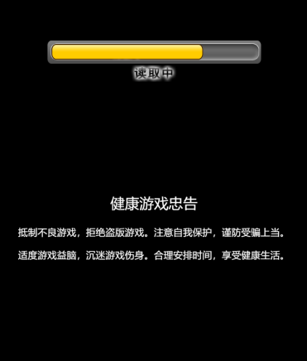

我承诺上述内容真实、全面、有效，并保证此作品上网出版运营后不添加 违反法律法规中规定的内容。